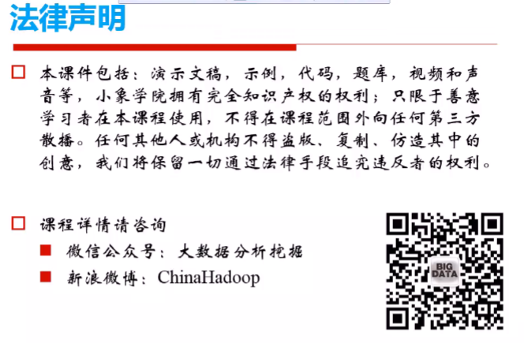

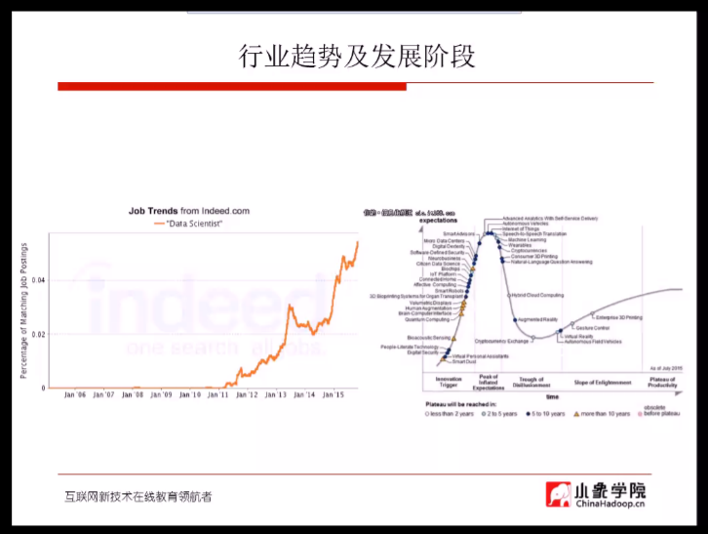

左边的图 横轴是时间 纵轴是百分比 搜索的是Data sience 工作

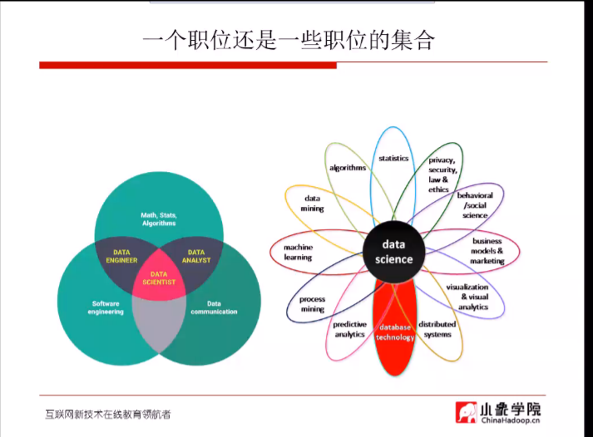

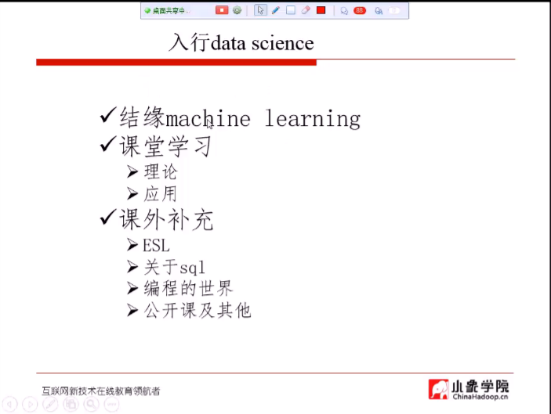

这里面 就是 模型 建模 最重要 + 商业的知识 商业的知识 无法培养

要补充的书 就是element of statistics learning 是领域中非常著名的书 每个算法都会讲的非常详细

关于SQL 面试的时候 遇到的很多 在美国和中国 都会遇到这样的SQL

进入职场的时候 别人会假定你不懂这 不同那 但是不会假定你不懂数据库

想把你的想法实现 并且能对数据进行看得见的分析 就要编程 ---- 学工程类的 用C# Java 等等 学统计或者数学 学文科什么的

数据科学这块的软件 最核心的就是R和Python ---- 最职业的数据科学 就是这两个软件

如果是偏数据工程的职位 要会Spark Hadoop --- C++ Java

推荐于凯和张桐的公开课 ----深度学习的

还有一个网站 【？？】